<온보딩 퍼널 차트>
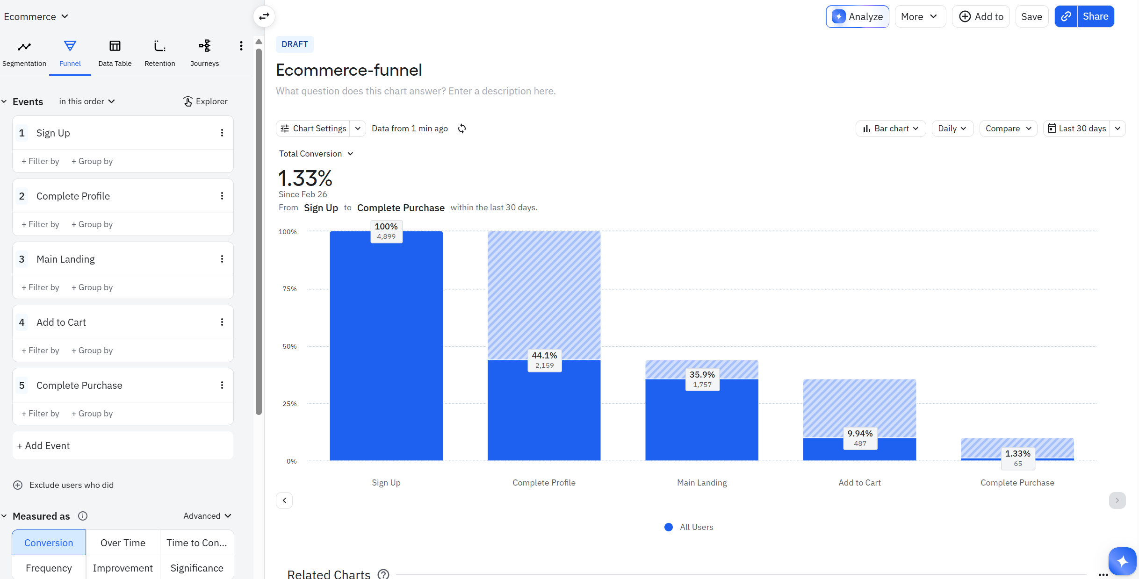
이커머스 데모 데이터: 온보딩 퍼널 이벤트 정의 → 가장 큰 Drop-off 구간 탐색 → 인사이트 도출 및 액션 플랜 수립 (온보딩 프로세스가 긴 문제, UX 개선 등)

온보딩 퍼널 이벤트 : 계정 생성 -> 사용자 프로파일 등록 -> 메인 페이지 안착 -> 물건 카트에 추가 -> 구매 완료

분석(인사이트) :
- 가장 큰 Drop off는 Sign up -> Complete Profile 구간으로 55.9%나 감소한다.
- 사용자는 계정을 등록하고 난 후 자신의 개인정보를 형성하는 것에 어려움또는 불편함을 겪고 있을 것이다.
- 사용자에 더욱 친화적인 UX를 형성하거나, 사용자가 간편하게 정보를 등록할 수 있도록 단순화하여야한다.

<Pathfinder/Journey 차트>
- Pathfinder
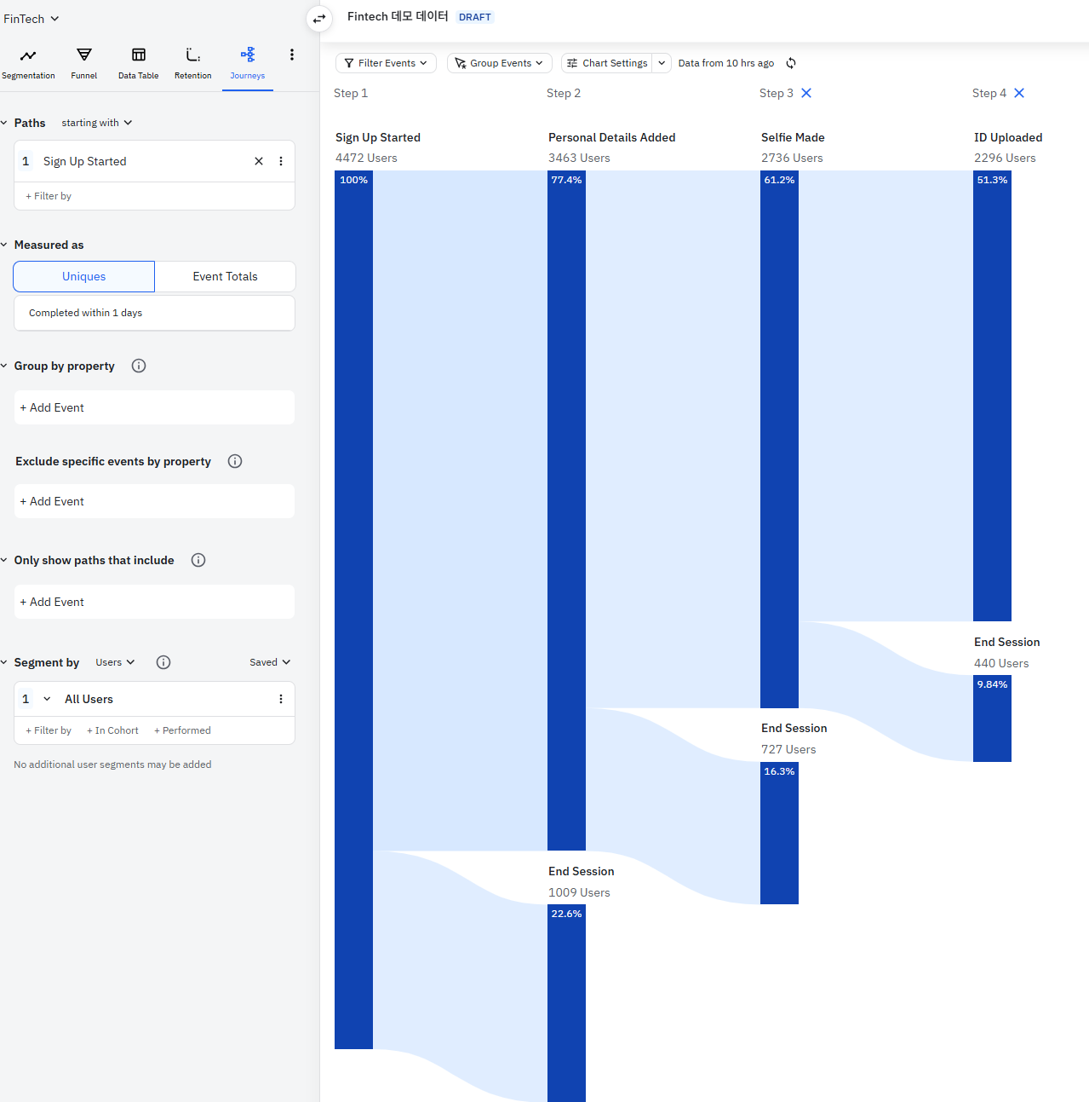
- Journey
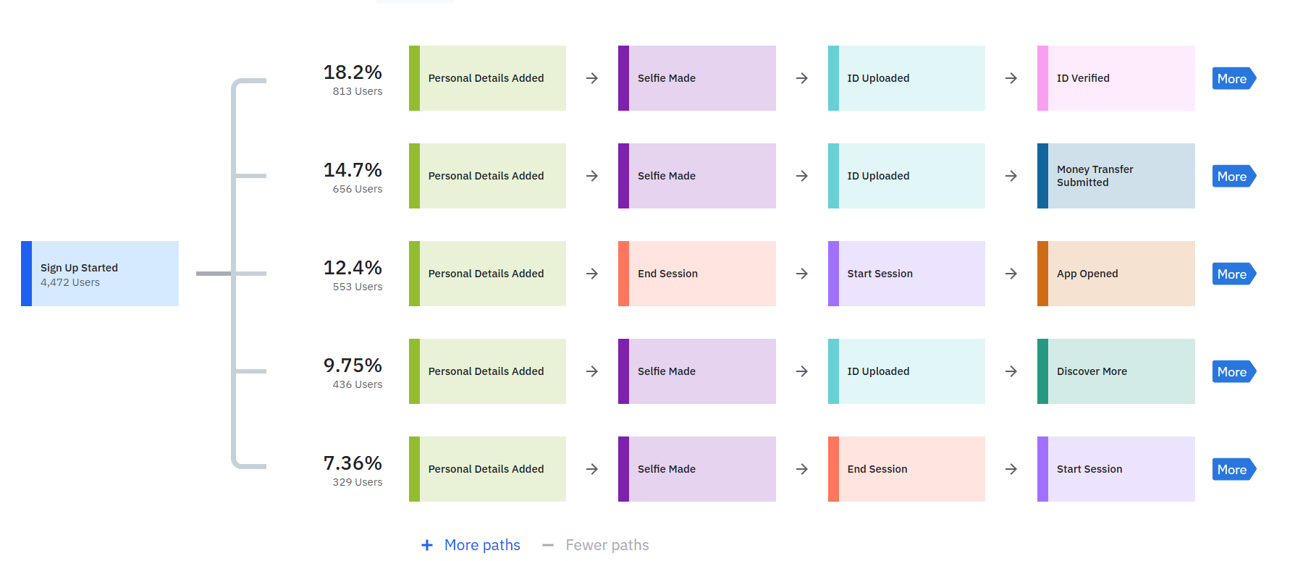
분석(인사이트) :
- 유저들은 주로 계정을 생성하고 바로 이탈해 버리다.
- 또한 Selfie(셀피)를 한 후 그 다음으로 이탈해 버린다.
- 그들의 행동을 보아, 계정을 생성한 후 흥미도가 서비스에 대한 흥미도가 급격히 떨어진다는 것을 알 수 있다.
[과제 질문]
- 신규 가입 직후 유저가 가장 많이 수행하는 행동은 무엇인가요?
- 가입 직후 바로 이탈한 유저 비율은 얼마인가요?
- 계좌 인증으로 이어지는 주요 경로는 무엇인가요?
- 유저가 계좌 인증 또는 결제 단계까지 도달하지 못하는 주요 원인은 무엇인가?

1. 신규 가입 직후 유저가 가장 많이 수행하는 행동
- 프로필 작성(Complete Profile) 단계로 이동
- 일부 유저는 Selfie 인증 단계까지 진행
- 그러나 해당 구간에서 이탈 비율이 높음

2. 가입 직후 바로 이탈한 유저 비율
- Sign Up → Complete Profile 구간에서 약 55.9% 이탈
- 절반 이상의 유저가 가입 직후 다음 단계로 진행하지 않음

3. 계좌 인증으로 이어지는 주요 경로
- Sign Up
→ Complete Profile
→ Selfie 인증
→ 계좌 인증(Account Verification)
- 프로필 작성 및 인증 단계를 거쳐야 다음 단계로 진행 가능

4. 계좌 인증/결제 단계까지 도달하지 못하는 주요 원인 ( 개인적인 견해 )
- 프로필 작성 과정의 복잡성 (입력 항목 과다)
- Selfie 인증 과정의 번거로움
- 온보딩 단계 길이로 인한 사용자 피로 증가
- 초기 단계에서 서비스 흥미도 급감

